莘县众泰砼业销售有限公司年产6万立方米商品混凝土项目竣工环境保护验收现场检查及验收工作组验收意见
2019年1月10日，莘县众泰砼业销售有限公司组织召开公司年产6万立方米商品混凝土项目竣工环境保护验收现场检查及验收及验收会。验收工作组由工程建设单位（莘县众泰砼业销售有限公司）、环评单位（安徽华境资环科技有限公司）、监测单位（山东聊和环保科技有限公司）并特邀2名技术专家（名单附后）组成。
验收组现场查阅并核实了本项目运营期环保工作落实情况，根据项目竣工环境保护验收监测报告并对照《建设项目环境保护管理条例》、《建设项目竣工环境保护验收暂行办法》，严格依照国家有关法律法规、建设项目竣工环境保护验收技术规范、本项目环境影响评价报告表和审批部门审批决定等要求对本项目进行验收，经认真研究讨论形成环保验收意见，提出意见如下：
一、工程建设基本情况
（一）建设地点、规模、主要建设内容
项目建设地点位于聊城市莘县王奉镇刘庄村村东路南。项目总投资200万元，其中环保投资10万元，建设年产6万立方米商品混凝土，项目占地面积5258平方米，购置混凝土搅拌站、除尘器等设备及配套环保设施。
建设性质为新建，项目生产规模为：年产6万立方米商品混凝土。
（二）环保审批情况
2017年11月莘县众泰砼业销售有限公司委托安徽华境资环科技有限公司编制了《莘县众泰砼业销售有限公司年产6万立方米商品混凝土项目环境影响报告表》，2018年4月13日莘县环境保护局以莘环报告表[2018]66号对其进行了审批。2018年12月由山东聊和环保科技有限公司对项目进行了环保验收监测，根据验收监测结果和现场检查情况编制了本项目验收监测报告。
（三）投资情况
项目实际总投资200万元，其中环保投资10万元。
（四）验收范围
本次验收的范围为年产6万立方米商品混凝土及其配套环保设施。
二、工程变更情况
经现场验收核查，本项目较环评及环评批复基本没有变化，未发生重大变动。
- 环境保护设施落实情况
（一）废水污染源及其治理措施
项目无生产废水外排，主要为生活污水。生活污水经厂区化粪池处理后由环卫部门清运处理，不外排。
（二）废气污染源及其治理措施
本项目废气来源主要为水泥、粉煤灰筒仓仓顶呼吸粉尘以及原料堆放、装卸、道路清扫等产生的粉尘。
根据建设单位提供资料，对于水泥、粉煤灰筒仓仓顶呼吸粉尘，采取封闭式进仓方式，并在每个筒仓配一台反吹式脉冲袋式除尘器进行处理，处理后的废气(粉尘)通过高于地面20米的仓筒排气孔排放；对于原料堆放、装卸，道路清扫等产生的粉尘，对原料堆场及厂区地面进行硬化，并采取喷淋洒水、铺设防尘网以及料仓、堆场、运输皮带进行全部封闭等措施。
（三）噪声
项目噪声主要为搅拌系统、提升系统、水泥螺旋输送机等设备运行时产生的噪声，经设备基础减震、车间密闭和距离衰减等降噪措施，降低对外环境的影响。
（四）固体废物
项目固废主要为沉砂池沉渣、除尘设备收集粉尘和职工办公生活产生的生活垃圾。沉砂池沉渣收集后回收利用，除尘器收尘定期清理，回收利用，职工办公生活垃圾委托环卫部门统一收集清运、无害化处置。
四、验收监测结果
（一）环保设施运行检测结果
山东聊和环保科技有限公司出具的《莘县众泰砼业销售有限公司年产6万立方米商品混凝土项目竣工环境保护验收监测报告》监测结果表明：
1.废气
验收监测期间，水泥、粉煤灰筒仓仓顶呼吸产生的有组织颗粒物最大排放浓度为7.5mg/m³，最高排放速率为0.016kg/h，满足执行《山东省区域性大气污染物综合排放标准》（DB37/2376-2013）中重点控制区标准要求及《大气污染物综合排放标准》（GB16297-1996）表2中速率限值要求；无组织颗粒物小时浓度最高为0.488mg/m³，满足《山东省建材工业大气污染物排放标准》（DB37/2373-2013）表2中的无组织排放标准要求（0.5mg/m³监控点与参照点总悬浮颗粒物（TSP）1小时浓度值的差值）。
2. 噪声
验收监测期间，1#、2#、3#、4#监测点位昼间噪声在48.3dB(A)-56.1dB(A)之间，夜间厂区不进行生产，均符合《工业企业厂界环境噪声排放标准》（GB12348－2008）中的2类标准限值。
3.固体废物
本项目沉砂池沉渣收集后回收利用，除尘器收尘定期清理、回收利用；职工办公生活垃圾委托环卫部门统一收集清运、无害化处置。
（二）环境管理调查
莘县众泰砼业销售有限公司制定了《莘县众泰砼业销售有限公司环保管理制度》，并设立了相关机构。日常工作由办公室管理，其主要职责是：行使公司环保工作的计划、组织、指挥、协调、检查和考核管理职能，日常一切工作须对公司负责。
五、专家意见：
- 进厂路面积尘太多，及时清理；
- 连输罐周围、沉淀池周围废混凝土及时清理；
- 筒仓下方散落水泥及时清理；
- 车间外堆物及时移至车间内；
- 传送带上方需封闭；
- 上料口上方加装喷淋装置。
六、整改照片如下:
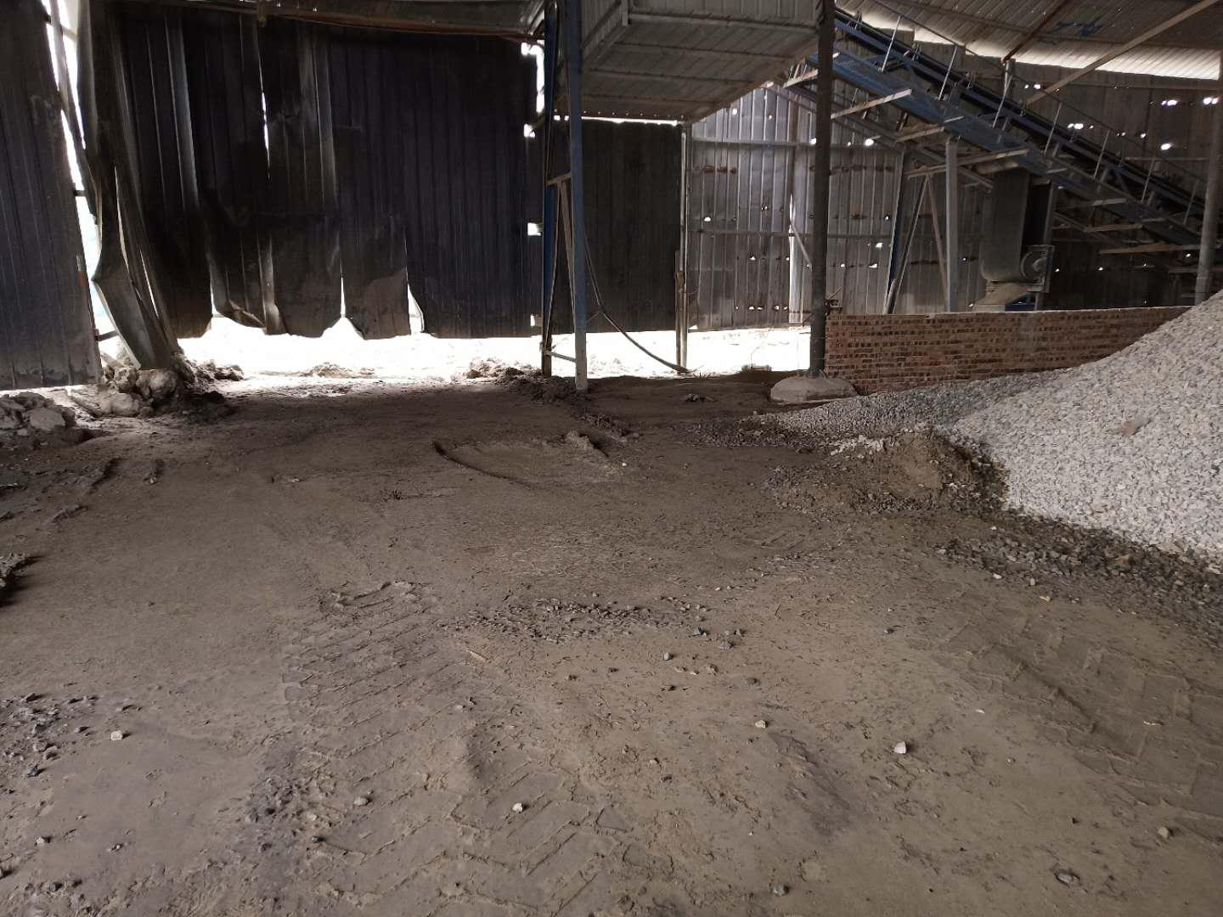
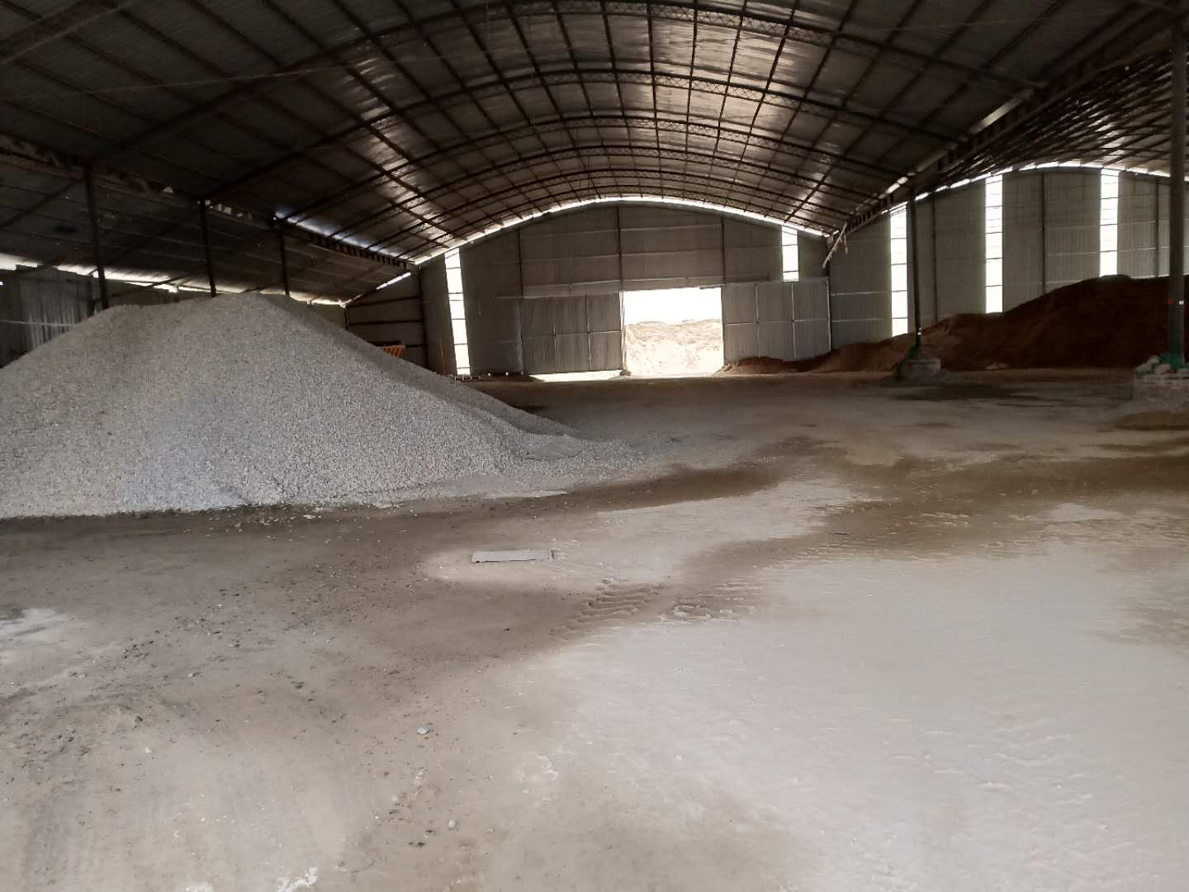
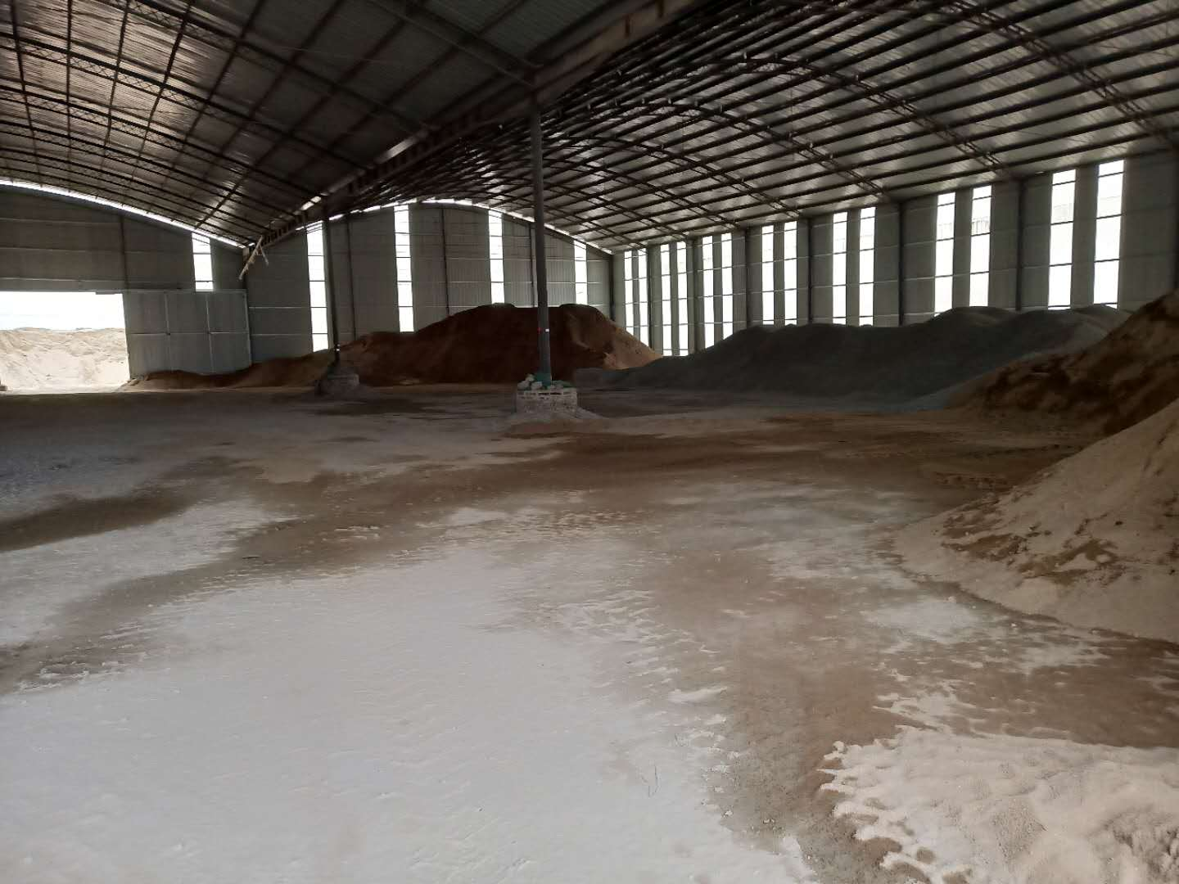
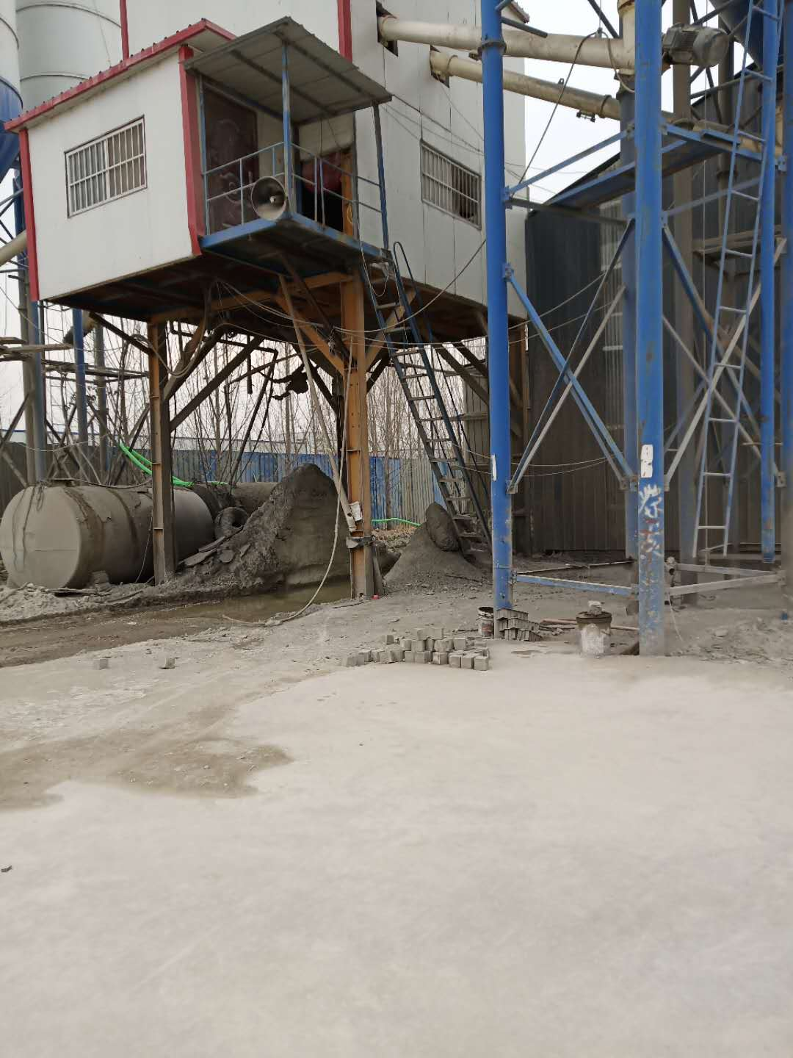
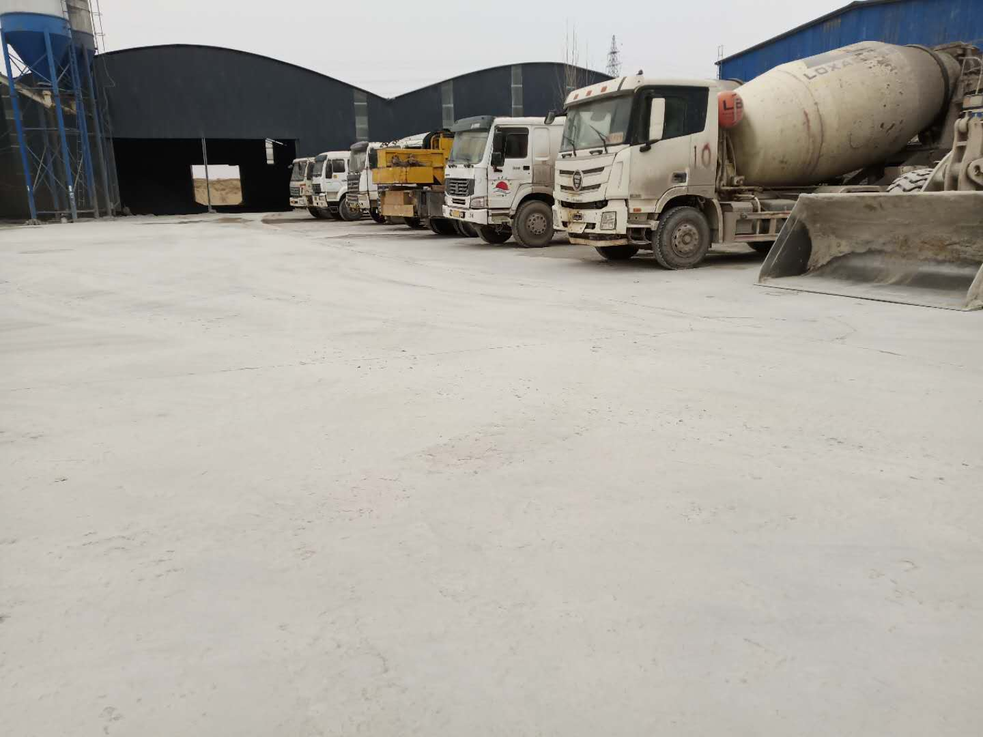
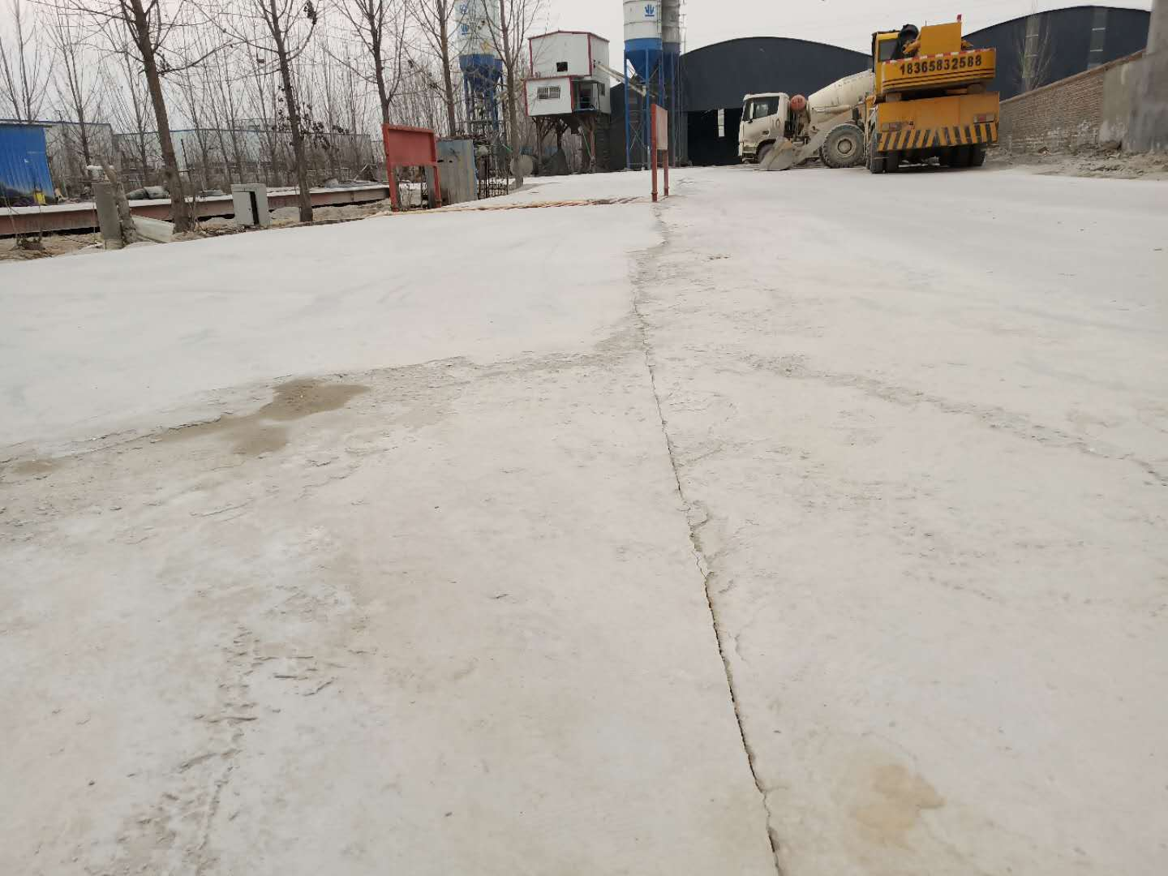
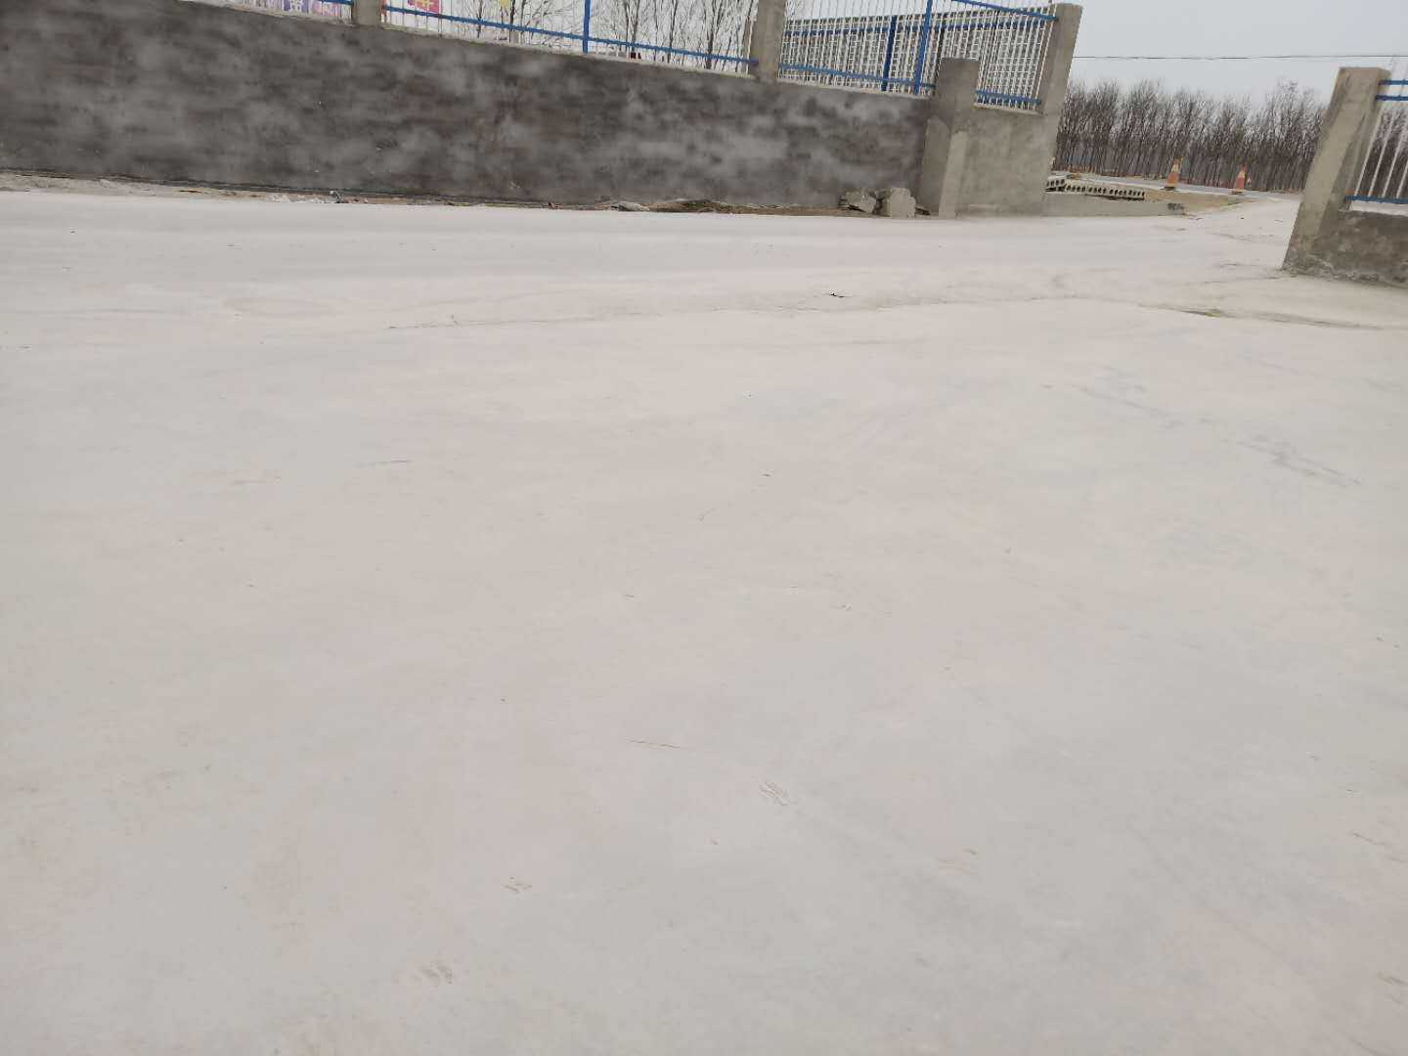
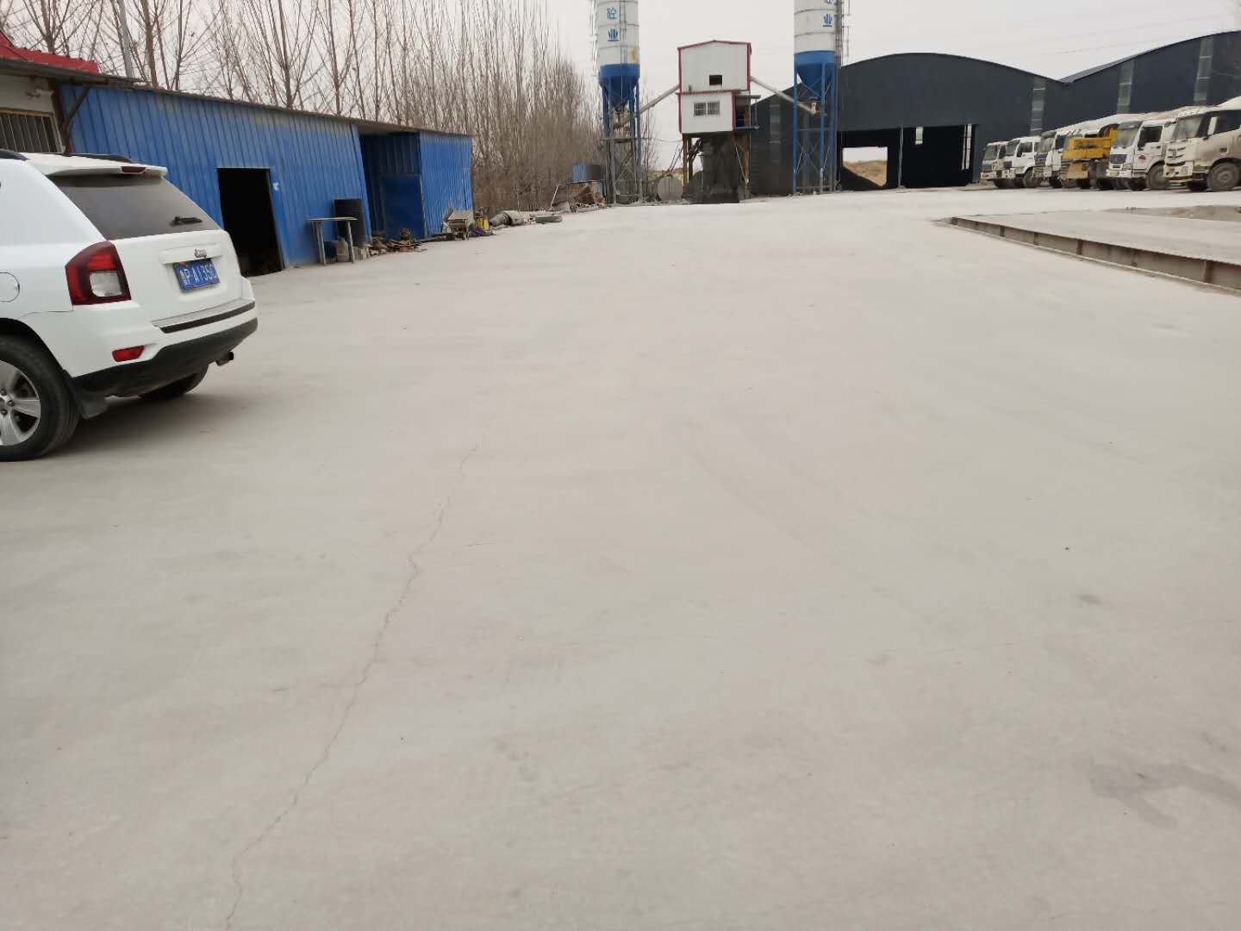
七、验收结论
验收组一致认为该项目实施过程中按照环评及其批复要求落实了相关环保措施，环保手续齐全，建立了相应的环保管理制度，项目建设过程无重大变更。按环境影响报告表及审批要求建设了环境保护设施。验收监测各项指标满足国家相关排放标准。鉴于项目符合国家和地方相关产业标准及准入要求，用地符合当地规划，环保设施与生产配套，验收期间各项监测指标满足国家相关排放标准，落实了以上专家意见的基础上，建议该项目通过环保验收。

莘县众泰砼业销售有限公司验收组
2019年1月23日

